
المحاضرة (11)
Non-conservative forces and the work-energy theorem
طاقة الوضع وقانون الحفاظ على الطاقة

في حالة التعامل مع قوة غير محافظة مثل قوة الاحتكاك بالإضافة إلى قوى محافظة، فإننا لا نستطيع أن نستخدم القانون السابق والذي ينص على أن التغير في الطاقة الميكانيكية الكلية يساوى صفراً لأن هناك جزءً من الطاقة يضيع على شكل حرارة بواسطة الشغل المبذول نتيجة لقوة الاحتكاك. لذلك نحتاج إلى قانون أشمل وأعم ليشمل جميع أنواع القوى.
نعلم سابقا أن الشغل يساوى التغير في طاقة الحركة
W_{nc} + W_{c} = K
وحيث أن الشغل قد يكون مبذولاً بواسطة قوى محافظة Wc وأحياناً يكون الشغل مبذولاً بواسطة قوى غير محافظة يرمز له بالرمز Wnc.
وحيث أن الشغل بواسطة قوة محافظة W_{c} يساوى سالب التغير في طاقة الوضع.
W_{nc} + -U = K ⇒ W_{nc} = K + U

وهذا يعنى أن الشغل المبذول بواسطة قوة غير محافظة يساوى التغير طاقة الحركة بالإضافة إلى التغير في طاقة الوضع.
W_{nc} = (K_{f}+U_{f}) - (K_{i} + U_{i})
W_{nc} = E_{f} - E_{i}
وهذا يمثل القانون العام للعلاقة بين الشغل والطاقة والذي ينص على أن الشغل المبذول بواسطة قوة غير محافظة يساوى التغير الكلى في الطاقة الميكانيكية.

Example
A 3kg block slides down a rough incline 1m in length as shown in the figure. The block starts from rest at the top and experience a constant force of friction of 5N. the angle of inclination is 30º. (a) Use energy methods to determine the speed of the block when it reach the bottom of the incline.

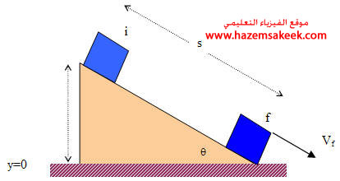
Solution
W_{nc} = E_{f} - E_{i}
W_{nc} = (K_{f}+U_{f})-(K_{i} + U_{i})
-f s = (1/2 mv² + 0) - (0 + mgh)

ومن هذه المعادلة يمكن إيجاد السرعة النهائية للجسم المنزلق. كذلك لاحظ يمكن إيجاد السرعة النهائية باستخدام قانون نيوتن الثاني.

